

蓝牙网盾使用手册
（握奇）

二〇一七年二月
目录
一、 前言 3
二、 简介 3
(一) 正面 3
(二) 背面 4
三、 适用环境： 4
四、 蓝牙网盾的安装 5
(一) 软件安装 5
(二) 设置网盾密码 6
五、 蓝牙网盾的使用 7

前言
蓝牙网盾是兴业银行全新推出的一款企业预制网盾。通过USB数据线可与电脑连接办理兴业银行企业网银业务；通过蓝牙通信功能可与移动终端（手机、平板）连接，可使用兴业银行企业网银移动版办理企业网银业务。存储在蓝牙网盾中的中国金融认证中心（CFCA）数字证书受蓝牙网盾的保护，不可导出和复制，是兴业银行确认用户有效身份的唯一标识。在使用蓝牙网盾签名认证时，蓝牙网盾通过数据安全传输，在自带显示屏显示签名内容，交易信息“所见即所签”，有效防止交易劫持和交易篡改。

简介

正面

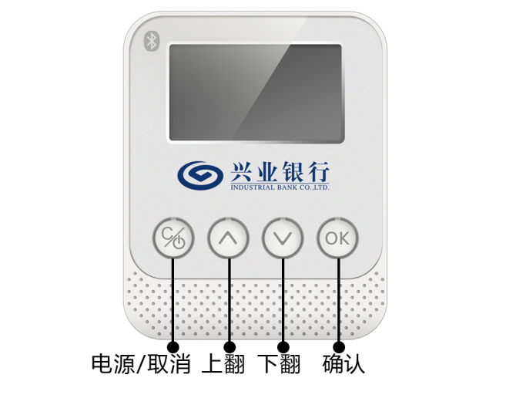
显示屏：签名时，显示屏显示签名内容
电源键：长按开机，开机后长按可关机。在开机后2分钟内，若无任何操作，蓝牙网盾将自动关机。
取消键：在核对交易信息时，若发现不符，短按键可取消交易。
上翻 键：当显示内容超过一屏时， 按键查看上一屏内容。
下翻 键：当显示内容超过一屏时， 按键查看上一屏内容。
确认键：核对交易信息正确无误后，按键，则确认交易。

背面
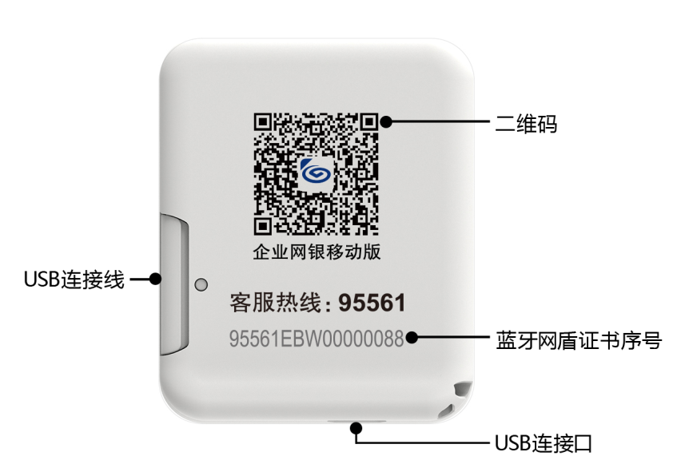
二维码：扫一扫即可下载兴业银行企业网银移动版
USB连接线：内置USB连接线，可拉出连接电脑使用。
蓝牙网盾证书序号：95561E开头且第八位是W的序列号。
USB连接口： 蓝牙网盾充电口，也可外接Micro USB延长线连接电脑便于使用。

适用环境：
电脑：Windows xp以上、 Mac OS X 10.0以上电脑；IE6.0以上的IE浏览器、Firefox、Safari、Chrome等浏览器；
移动终端（手机或平板）：Android 4.4以上版本或iOS 7.0及以上版本的手机、平板（苹果手机需要iPhone 4s及以上型号手机）。
注：在移动终端上使用时，应保持移动终端的蓝牙开启，蓝牙网盾的蓝牙开启。另外，Android 6.0及以上版本移动终端请按需开启GPS。

【注意事项】
- 蓝牙网盾可以支持企业网银网页版、移动版。网银版使用时不需要开机，直接使用USB连接线插入电脑即可使用，显示屏左上角显示为USB连接。移动版使用时需要先开机，显示屏左上角显示为蓝牙连接。
- 如果按下蓝牙网盾电源开关后网盾显示屏未被点亮，则可能为电量已耗尽。请连接手机充电器充电至屏幕点亮即可边充电边使用。完全充满电显示屏右侧的充电指示灯会自动熄灭。充满电后可待机四个月以上。
- 为确保交易安全，交易过程中如2分钟未对蓝牙网盾进行操作，网盾电源将自动关闭。
动关闭。
【安全提示】
1．请妥善保管好您的蓝牙网盾及其密码，切勿泄露给他人。首次使用时，强烈建议您将蓝牙网盾的密码设置为安全强度较高的私有密码，私有密码应避免使用生日、电话、身份证号码、账号或其他安全性级别较低的公开字符。
2．蓝牙网盾使用完毕后请及时拔出网盾或关闭电源；
3．请勿试图自行拆解、修理或改装蓝牙网盾。如果蓝牙网盾发生故障，请立即停止使用。
4．如有任何问题，您可拨打兴业银行7×24小时客户服务热线95561或前往兴业银行账户行网点进行咨询。

蓝牙网盾的安装

软件安装
- 在移动终端（手机或平板）上使用：移动终端只需安装好企业网银移动版APP即可。
- 在电脑上使用：
- 首次将蓝牙网盾插入到电脑时会自动安装兴业银行蓝牙网盾管理工具。
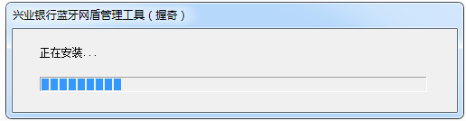
- 如果没有自动安装，可以在“我的电脑→CD驱动器”中手动双击“WDm15_cib.exe”安装。

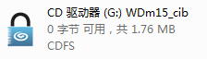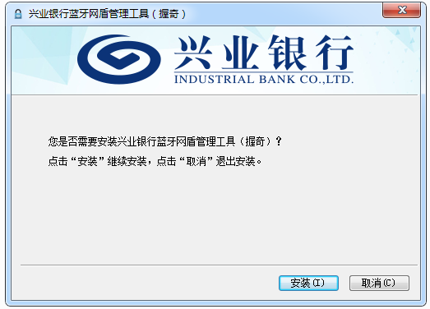

设置网盾密码
- 蓝牙网盾首次使用需要设置网盾密码，可通过手机端设置，亦可在电脑设置。设置后网盾密码在企业网银网页版、移动版中通用。
- 手机端设置
可用手机打开企业网银移动版APP，在侧滑页“安全中心 >蓝牙网盾管理 > 设置蓝牙网盾密码”中设置。
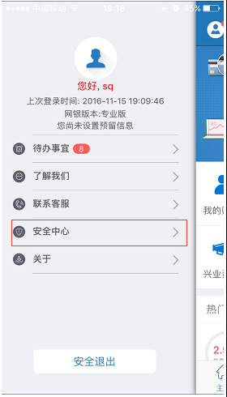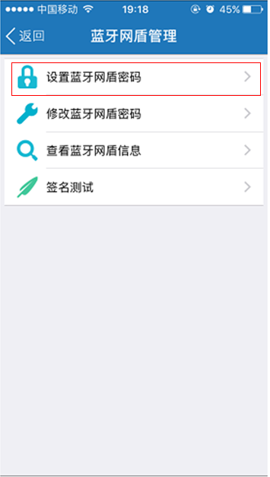
- 电脑端设置。
蓝牙网盾驱动完成安装后，插入您的网盾，根据提示设置网盾密码。
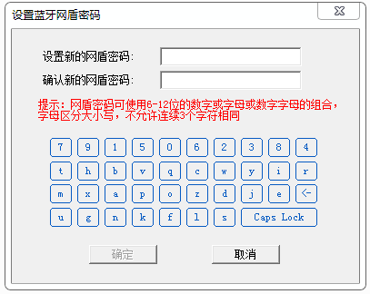

蓝牙网盾的使用
在企业网银网页版、移动版需要蓝牙网盾签名认证的环境，需要与蓝牙网盾通讯。您可以根据页面提示验证网盾密码，通过后蓝牙网盾显示屏中将显示交易相关信息，您可以通过按“”键翻页查看并核对蓝牙网盾屏幕中显示的交易信息与您所需提交的交易信息是否一致，确认无误请按“”键确认。如有疑问，请按“”键取消该笔交易。
